八尾市立上之島中学校での食に関する取組みについて
平成３１年１月１５日

1月１５日、八尾市教育センター主催の研究協力員食育部会の取組みの一環として八尾市上之島中学校で公開授業研が実施されました。当日は同校の１年生のクラスで、教科担任と栄養教諭による食に関する取組みを合わせた英語科の授業が行われました。
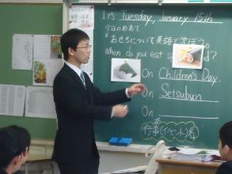
教科と関連した食に関する授業の取組み
まず、教科担任が生徒たちに「柏餅」「恵方巻」「おせち料理」の写真を提示して「When do you eat special food？」と聞くと、「On Children’s day」「On Setsubun」「On New Year’s Day」と一つひとつ答えが返ってきました。
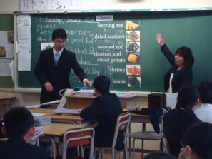
さらに、おせち料理の「数の子」「田作り」「昆布巻き」「栗きんとん」「えび」「黒豆」を英語で表現しました。「栗きんとん」は「chestnut and sweet potato」と表現し、「きんとん」という言葉ではなく材料のさつま芋の名前が使われていることに、驚く生徒もいました。
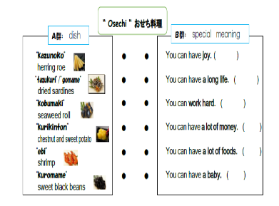
次に、生徒たちはワークシートに英語で書かれたおせち料理の名前といわれの正しい組み合わせを探していました。「You can have a babyのbabyは赤ちゃんやから数の子じゃない」と、おせち料理の名前とその形から想像しながら楽しく選んでいました。
その後、答えを確かめた後にペアでおせち料理を英語で説明する活動を行いました。教室の中は、たとえ英語を言い間違えても、みんなが受け止めてくれる雰囲気だったので、生徒たちは楽しみながら大きな声で活動を行っていました。
最後のふりかえりでは、「おせち料理の意味をたくさん知ることができ、さらに英語の表現まで知ることができてうれしかった」「自分たちの世代が伝えていかないといけないと思った」という言葉がたくさんありました。
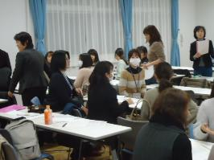
授業後は研究協議が行われ、参加者からは「家庭科の時間に事前におせちに関する授業を行うなど、教科を横断した取組みを行いたい」など様々な食育に関する意見が出され、実りのある授業研でした。

